**МУНИЦИПАЛЬНОЕ БЮДЖЕТНОЕ ОБЩЕОБРАЗОВАТЕЛЬНОЕ УЧРЕЖДЕНИЕ**

**«СРЕДНЯЯ ОБЩЕОБРАЗОВАТЕЛЬНАЯ ШКОЛА № 2 С. ПРАВОБЕРЕЖНОЕ ГРОЗНЕНСКОГО МУНИЦИПАЛЬНОГО РАЙОНА»**

с.Правобережное, ул.Луговая -2 б/н Тел. 8(963) 3961181 e-mail: iduevazalva@list.ru

**08.04.2021г.**

**СПРАВКА**

Дана о том, что 8 апреля 2021г. инспектором ПДН ОМВД России по Грозненскому району мл. лейтенантом полиции Идразовым И. Р., совместно с ст. инспектором ПДН ст. лейтенантом полиции Исраиловым И.Ш., инспектором ПДН майором полиции Джабраиловой З. Х. в рамках оперативно профилактической операции «Дети России – 2021» с учащимися 7-11 классов провели профилактическую беседу на тему: «Профилактика наркомании и психотропных веществ».

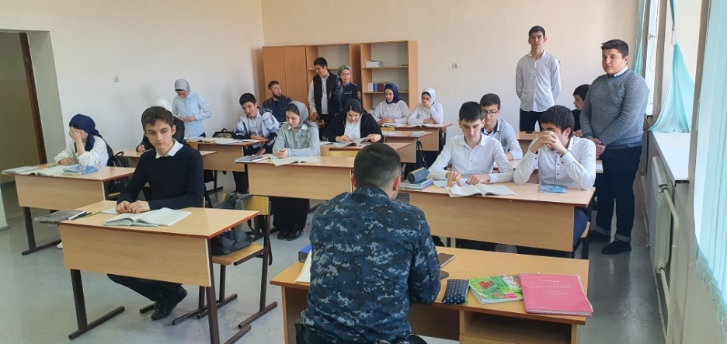

**Директор школы _____________/М.Л.Махмаева/**